поселения Малый Толкай | РАСПРОСТРАНЯЕТСЯ БЕСПЛАТНО  Газета основана 14.06.2010 г.
30 марта 2018 года
№ 24 (184)
ОФИЦИАЛЬНОЕ
ОПУБЛИКОВАНИЕ

Информационный вестник Собрания представителей сельского поселения Малый Толкай
муниципального района Похвистневский Самарской области
Администрации сельского поселения Малый Толкай муниципального района Похвистневский Самарской области

МО МВД России
День открытых дверей в стенах Похвистневского отдела полиции
В День открытых дверей, направленный на привлечение граждан на службу, профессиональную ориентацию молодёжи, по вопросам трудоустройства в органы внутренних дел и поступления в высшие учебные заведения МВД России, в актовом зале Похвистневского отдела полиции прошла тематическая встреча с учениками 10 и 11 классов Старопохвистневской школы.
Помощник начальника отдела МВД России – начальник ОРЛС МО МВД России «Похвистневский» капитан внутренней службы Крюков Дмитрий Павлович рассказал о возможностях поступления на службу в органы внутренних дел. Высшее юридическое образование обязательно для работы следователя и дознавателя. Большой плюс выбора в качестве образовательного учреждения высшие учебные заведения МВД России: во-первых, с первого курса обучения не вы платите за обучение, а университет платит вам официальную зарплату; во-вторых, у вас уже идёт трудовой стаж; в-третьих, на пять лет вам предоставляется жильё, питание, одежда (форма). В тоже время Дмитрий Павлович заметил, что молодым людям, отслужившим в армии, гораздо проще устроится на работу в полицию.
Ведущий юрисконсульт Александр Киреев поведал о структурных подразделениях полиции: То есть для слаженной работы каждого отдела необходимо, чтобы следователь, дознаватель, сотрудники уголовного розыска, дежурной части и другие качественно выполняли возложенные на них обязательства.
Член общественного совета Потапова Татьяна Петровна дополнила рассказ предыдущих представителей правопорядка словами о необходимости знания истории своего государства при поступлении в ВУЗы МВД России. Поскольку именно исторические моменты жизни, запечатлённые на страницах учебников,
позволяют правильно принимать значимые решения в будущем, не только политикам и правоохранителям, но и гражданским жителям нашей страны. Только опираясь на исторические факты,существуют современные своды законов.
И девчонки, и мальчишки задавали ряд вопросов касающихся поступления в ВУЗы и на службу в полицию, но больше всего их интересовали самые запоминающиеся уголовные дела, встречающиеся в служебной практике.
Специалист группы тылового обеспечения лейтенант внутренней службы Александр Назаров приступил к самому интересному этапу мероприятия – демонстрации стандартного вооружения сотрудников органов внутренних дел, а также специальных средств, используемых полицейскими в работе: бронежилет, защитный шлем, резиновую дубинку. Ребята не только рассматривали, но и примеряли на себе «всю тяжесть будней сотрудника полиции».
Данное мероприятие проходило с целью заинтересовать ребят работой органов внутренних дел.
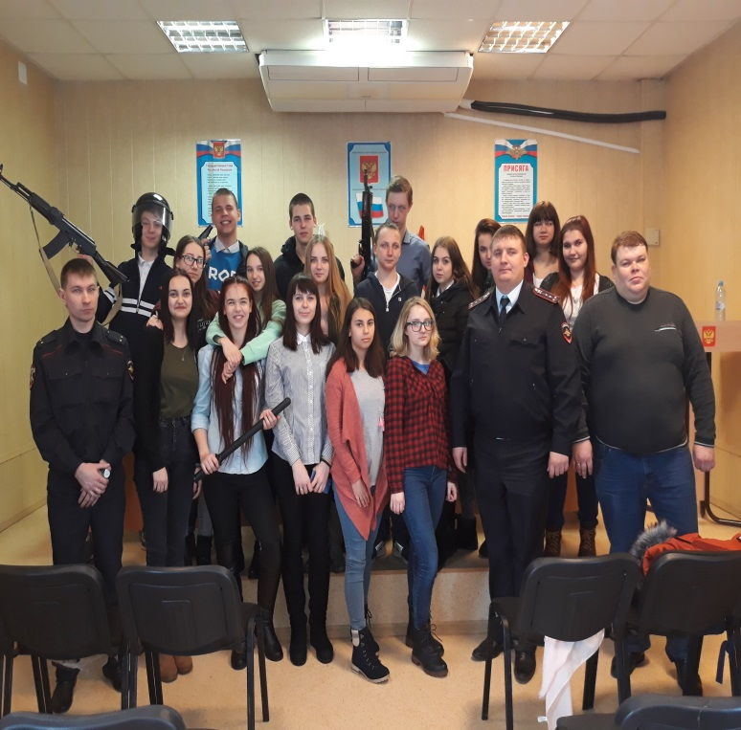

Учредители: Администрация сельского поселения Малый Толкай муниципального района Похвистневский Самарской области и Собрание представителей сельского поселения Малый Толкай муниципального района Похвистневский Самарской области.
Издатель: Администрация сельского поселения Малый Толкай муниципального района Похвистневский Самарской области
Адрес: Самарская область, Похвистневский район, село Малый Толкай, ул. Молодежна,2 тел. 8(846-56) 54-1-40 | Тираж 100 экз. Подписано в печать | Редактор Никишкина О.М

